E2A-S106-4P-840-100S

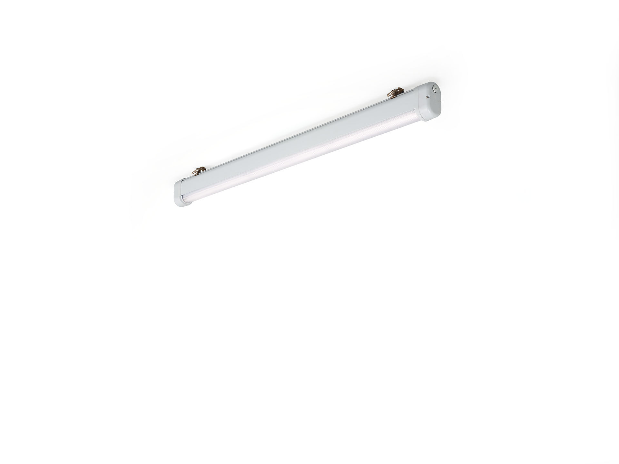
Luminaria industrial resistente al agua y al polvo, con protección contra sobretensiones (LN/PE) 2kV/4kV. lente lineal óptica, acrílico (PMMA), asimétrica distribución luminosa. Para uso en entornos exigentes. Para uso en entornos corrosivos (categoría C1 a C4 según EN ISO 12944) con soportes de montaje pulidos y revestidos electroquímicamente. Testado conforme test de corrosión. EN 60068-2 para gases corrosivos. Dimensiones: 1620 mm x 80 mm x 135 mm. lineal individual Flujo luminoso: 10000 lm, Flujo luminoso específico: 155 lm/W. Consumo de energía: 64.5 W, no regulable. Frecuencia: 50/60Hz AC. Tensión: 220-240V. Clase de aislamiento: clase I. LED con superior factor de mantenimiento; después 50.000 horas de funcionamiento, el aparato conserva el 95% de su corriente de fluxo luminoso. Temperatura de color correlacionada: 4000 K, Reproducción de los colores ra: 80. Tolerancia de color (inicialmente MacAdam): ≤ 3 SDCM. Seguridad fotobiológic EN 62471: RISK GROUP 1 UNLIMITED. Aluminio lacado carcasa, RAL7035 - gris luminoso. Grado de protección IP: IP66. Grado de protección IK: IK06. IP en la parte inferior: IP69K. Clase de eficiencia energética según EU 2019/2015: C. Comprobación del filamento: 650°C. 5 años de garantía en luminarias y controlador. Certificaciones: CE, ENEC. Luminaria con cable libre de halógenos. La luminaria ha sido desarrollada y producida según la norma EN 60598-1 en una empresa certificada ISO 9001 e ISO 14001.

